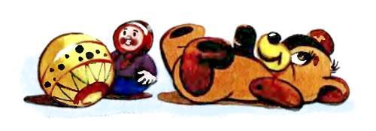Что всего милее для тебя, мальчишка?В хлебе — горбушка,В капусте — кочерыжка,В варенье — пенка,А в школе — переменка!